

UNIVERSIDADE FEDERAL DO MARANHÃO

BACHARELADO INTERDISCIPLINAR EM CIÊNCIA E TECNOLOGIA

EECP0011 - PROJETO E DESENVOLVIMENTO DE SOFTWARE

**JHONES DE SOUSA SOARES**

**JOSE NUNES DE SOUSA NETO**

**RENATO MUNIZ GOMES**

**GRUPO 1 –** FARMA TECH

SÃO LUÍS - MA

MAIO/2024

JHONES DE SOUSA SOARES (2020002730)

JOSE NUNES DE SOUSA NETO (2022003263)

RENATO MUNIZ GOMES (2020033970)

**DOCUMENTAÇÃO - SISTEMA DE FARMÁCIA**

Documento apresentado como requisito parcial de avaliação da disciplina Projeto e Desenvolvimento de Software - Turma 01, no curso Bacharelado Interdisciplinar em Ciência e Tecnologia da Universidade Federal do Maranhão.

Orientador: Prof. Dr. Thales Levi Azevedo Valente.

SÃO LUÍS - MA

MAIO/2024

**RESUMO**

Este documento detalha o desenvolvimento de um Sistema de Gerenciamento de Estoque de Farmácia, focado no controle eficiente de estoque, monitoramento de vendas, sistema de caixa e segurança de dados. O sistema proporcionará uma interface amigável e intuitiva para gerenciar medicamentos, clientes, e transações financeiras, com autenticação segura de usuários com diferentes níveis de acesso.

**Palavras-chave:** estoque, controle, monitoramento, sistema de farmácia.

**SUMÁRIO**

**1 INTRODUÇÃO 5**

1.1 Visão geral do documento 5

1.2 Escopo do projeto 5

1.2.1 Problema 5

1.2.2 Justificativa 6

1.3 Concepção do sistema 7

1.3.1 Entrevistas 7

1.3.2 Análise de mercado 7

1.3.3 Requisitos 8

**2 OBJETIVOS 8**

**3 ELICITAÇÃO DE REQUISITOS 9**

3.1 Requisitos Funcionais 9

3.2 Requisitos não funcionais 10

**4 DIAGRAMAS DE CASO DE USO 11**

4.1 Diagramação 11

4.2 Descrição dos Casos de Uso 14

4.2.1 Cadastrar Funcionário 14

4.2.2 Editar Funcionário 15

4.2.3 Excluir Funcionário 15

4.2.4 Efetuar Login 16

4.2.5 Adicionar Produto 17

4.2.6 Editar Produto 18

4.2.7 Excluir Produto 19

4.2.8 Pedido de Reposição 19

4.2.9 Realizar venda 20

4.2.10 Cadastrar Clientes 21

**5 DIAGRAMA DE CLASSE 22**

**6 DIAGRAMA DE SEQUÊNCIA 23**

**7 DIAGRAMA DE ATIVIDADE 29**

**8 TECNOLOGIAS 34**

**9 ESCOPO DA PROTOTIPAÇÃO 35**

**10 CONCLUSÃO 44**

**11 REFERÊNCIAS 45**

# 1 INTRODUÇÃO

O mercado farmacêutico exige um gerenciamento preciso e eficiente do estoque, bem como um acompanhamento rigoroso das vendas e transações financeiras. O objetivo deste projeto é desenvolver um sistema de software que atenda a essas necessidades, garantindo a segurança dos dados e facilitando o uso pelos funcionários da farmácia. O sistema deverá incluir funcionalidades para o cadastro detalhado de medicamentos e produtos, acompanhamento de vendas, atualização automática do estoque, gerenciamento de informações dos clientes e validação de receitas médicas.

## 1.1 Visão geral do documento

Este documento oferece uma visão abrangente do processo de desenvolvimento e implantação de um software de plataforma de gerenciamento de farmácia. Ele foi criado para servir como um guia detalhado para desenvolvedores, gestores de projetos, farmacêuticos e outros stakeholders envolvidos no projeto. Além disso, esse documento trata sobre os requisitos técnicos, funcionais e não funcionais, além das restrições e objetivos do projeto.

## 1.2 Escopo do projeto

### 1.2.1 Problema

O gerenciamento de produtos farmacêuticos envolve diversas etapas e processos que, se não forem bem controlados, podem levar a uma série de problemas. Na tabela abaixo, são destacados alguns dos problemas mais comuns encontrados no gerenciamento de produtos farmacêuticos:

Tabela 1 - Problemas identificados no gerenciamento de farmácia.

| **Identificação do problema** | **Descrição do problema** |
| --- | --- |
| Controle de Estoque Ineficiente | Dificuldade em rastrear a quantidade de produtos em estoque em tempo real, levando a faltas ou excessos de medicamentos. Perdas devido a vencimento, condições inadequadas de armazenamento ou roubo. Dificuldade em gerenciar lotes e datas de validade, resultando em desperdício de produtos. |
| Atendimento ao Cliente | Longos tempos de espera para os clientes devido à ineficiência nos processos de gerenciamento de estoque e dispensação, além de erros na entrega de medicamentos ao cliente final. |
| Gerenciamento de Informações e Dados | Manutenção de registros desatualizados ou imprecisos, prejudicando a tomada de decisão. Sistemas de informação que não se comunicam bem entre si, dificultando a visão integrada das operações |

Fonte: Autoria própria, 2024.

A identificação desses problemas é crucial para o desenvolvimento de soluções eficazes que melhorem o gerenciamento de produtos farmacêuticos, garantindo uma operação mais eficiente, segura e conforme as regulamentações.

### 1.2.2 Justificativa

Para entender melhor os problemas recorrentes no gerenciamento de produtos farmacêuticos, é essencial explorar as causas subjacentes que justificam esses desafios. A seguir, são apresentadas as justificativas para cada problema identificado:

Implementação de Sistemas de Gestão de Estoque: Adotar software de gerenciamento de estoque que oferece visibilidade em tempo real e automatização de processos.

Monitoramento Regular: Estabelecer processos regulares de verificação e auditoria de estoque para evitar perdas e garantir condições adequadas de armazenamento.

Gestão Automatizada de Lotes: Utilizar sistemas que rastreiam automaticamente os lotes e datas de validade, notificando antecipadamente sobre produtos próximos ao vencimento.

Automatização de Processos Internos: Automatizar processos internos, como a preparação de pedidos, para reduzir tempos de espera e melhorar a eficiência.

Capacitação Contínua: Investir em treinamentos regulares para os funcionários, garantindo que eles estejam preparados para atender os clientes de maneira eficiente e precisa.

Sistemas Centralizados de Informação: Implementar sistemas centralizados de gerenciamento de dados que integrem todas as informações relevantes, garantindo atualizações em tempo real.

Integração de Sistemas: Assegurar que os diferentes sistemas usados pela farmácia possam se comunicar e compartilhar dados de maneira eficaz.

A implementação dessas soluções pode mitigar significativamente os problemas recorrentes no gerenciamento de produtos farmacêuticos, melhorando a eficiência, a conformidade e a qualidade do serviço oferecido pelas farmácias.

## 1.3 Concepção do sistema

A concepção do projeto Farma Tech se baseia uma plataforma para suporte aos processos internos da empresa, gestão de funcionários, estoque, vendas e gestão de clientes proporcionando maior agilidade, precisão e eficiência nas operações diárias, contribuindo para a maximização das vendas, a redução de custos operacionais e a melhoria contínua no atendimento e satisfação dos clientes. O processo de concepção do sistema incluiu a realização de entrevistas, análise de mercado, levantamento de requisitos e a elaboração de um protótipo do sistema.

### 1.3.1 Entrevistas

A fim de estabelecer uma base para o projeto de software, foram realizadas entrevistas com o cliente de modo a garantir que os desenvolvedores entendam as necessidades do cliente antes de iniciar o desenvolvimento.

### 1.3.2 Análise de mercado

A equipe responsável pelo projeto de desenvolvimento realizou uma análise do mercado a fim de identificar as principais tendências, concorrência e lacunas existentes no cenário de gerenciamento de farmácia. Assim, é válido destacar alguns pontos encontrados na pesquisa. Em relação à abertura de farmácias, 8 a cada 10 farmácias no Brasil são micro e pequenas empresas. Outro dado interessante é que a região Nordeste lidera a participação dos CNPJs de MPE ativos em 90%, ambos os dados foram encontrados no Portal SEBRAE - 2023. Esses dados remontam pontos importantes pois mostram a necessidade recorrente de um sistema de gerenciamento de farmácia voltado para pequenas e médias empresas, com destaque para a região Nordeste, nota-se então que o projeto de desenvolvimento de software voltado para esse gerenciamento é algo recorrente.

### 1.3.3 Requisitos

Baseado nas necessidades identificadas após as entrevistas realizadas com o cliente, junto à análise de mercado efetuada, a equipe de desenvolvimento levantou os requisitos para o sistema especificados mais adiante no item 3.

# 2 OBJETIVOS

O objetivo desse projeto é desenvolver um Sistema de Gerenciamento de Estoque de Farmácia que ofereça controle eficiente de estoque, monitoramento de vendas, sistema de caixa e segurança de dados.

Principais objetivos do projeto:

1. Controle de Estoque: Implementar funcionalidades para cadastro detalhado e atualização automática do saldo de estoque.
2. Dashboard de Vendas: Desenvolver um painel de controle para monitorar as vendas e transações financeiras.
3. Sistema de Caixa: Facilitar o gerenciamento de operações de caixa.
4. Segurança: Garantir a autenticação segura de usuários com diferentes níveis de acesso.
5. Cadastro de Produtos: Permitir o cadastro detalhado de medicamentos e produtos vendidos.
6. Gerenciamento de Clientes: Gerenciar informações de clientes, incluindo histórico de compras e prescrições.
7. Validação de Receitas: Registrar e acompanhar a venda de medicamentos controlados com validação de receitas médicas.
8. Interface Amigável: Desenvolver uma interface intuitiva que reduza erros e acelere as operações.

# 3 ELICITAÇÃO DE REQUISITOS

Os requisitos funcionais e não funcionais levantados durante a entrevista com os clientes e posteriormente consolidados na etapa de levantamento de requisitos estão elencados a seguir.

## 3.1 Requisitos Funcionais

**1. Cadastrar Clientes:**

* + Permitir o cadastro detalhado de clientes, incluindo nome, endereço, telefone, e histórico de compras.

**2. Controle de Estoque:**

* + Gerenciar o saldo de estoque com atualização automática baseada em vendas e entradas de novos produtos.

**3. Dashboard de Vendas:**

* + Fornecer um painel de controle para visualização das vendas, incluindo gráficos e relatórios.

**4. Cadastrar Funcionários:**

* + Permitir o cadastro de funcionários, com informações como nome, função, e níveis de acesso.

**5. Solicitação de Reposição:**

* + Gerenciar solicitações de reposição de produtos quando o estoque atingir níveis mínimos.

**6. Operação de Vendas:**

* + Facilitar a realização de vendas de produtos, com cálculo automático de valores e emissão de recibos.

**7. Efetuar Login:**

* + Autenticar usuários no sistema, com níveis de acesso diferenciados para farmacêuticos, atendentes e gerentes.

**8. Excluir Produto:**

* + Permitir a exclusão de produtos do sistema, garantindo que não haja dependências ativas.

**9. Acompanhamento de Vendas:**

* + Monitorar e registrar todas as vendas realizadas, com detalhamento de produtos e valores.

**10. Realização de Vendas:**

* + Concluir transações de vendas, registrando todos os detalhes necessários e atualizando o estoque.

**11. Adicionar Clientes:**

* + Inserir novos clientes no sistema, com todas as informações relevantes.

**12. Editar Clientes:**

* + Permitir a edição dos dados dos clientes, atualizando informações conforme necessário.

**13. Excluir Dados dos Clientes:**

* + Remover dados de clientes do sistema, respeitando políticas de privacidade e conformidade legal.

Desse modo, os requisitos funcionais são cruciais para garantir a eficácia do sistema de gestão na Farma Tech. Eles abordam desde o cadastro de clientes e funcionários até o relatório final de vendas, garantindo que a equipe tenha as ferramentas necessárias para manter um controle preciso do estoque e das vendas, facilitando as operações diárias.

## 3.2 Requisitos não funcionais

1. **Desempenho:**
   1. O sistema deve responder rapidamente a todas as operações, garantindo um tempo de resposta ágil para consultas e transações.
2. **Segurança:**
   1. Implementar autenticação segura e criptografia de dados para proteger informações sensíveis dos clientes e transações.
3. **Usabilidade:**
   1. A interface deve ser intuitiva e fácil de usar, minimizando erros e facilitando o treinamento dos funcionários.
4. **Confiabilidade:**
   1. O sistema deve operar de forma consistente e correta, sem falhas ou interrupções inesperadas.
5. **Disponibilidade:**
   1. O sistema deve estar disponível 24/7, com um plano de contingência para minimizar o tempo de inatividade.
6. **Manutenibilidade:**
   * O código do sistema deve ser bem documentado e estruturado, facilitando futuras manutenções e atualizações.

Dessa maneira, os requisitos não funcionais são fundamentais para garantir que o sistema atenda não apenas às necessidades operacionais imediatas da Farma Tech, mas também aos requisitos de desempenho, segurança, usabilidade, confiabilidade, disponibilidade e manutenção ao longo do tempo.

# 4 DIAGRAMAS DE CASO DE USO

## 4.1 Diagramação

Os diagramas de caso de uso representam as funcionalidades do sistema e as interações entre os atores (usuários ou sistemas externos) e o sistema. Eles são essenciais para capturar os requisitos funcionais e definir o escopo do projeto.

Os componentes Principais dos diagramas de caso de uso são:

1. Atores: Representam os usuários ou outros sistemas que interagem com o sistema.
2. Casos de Uso: Representam as funcionalidades oferecidas pelo sistema.
3. Relacionamentos: Mostram como os atores interagem com os casos de uso.

Na figura 1, o ator usuário foi generalizado em três tipos de atores: farmacêutico, atendente e gerente. Essa generalização é feita com base nas responsabilidades e privilégios de cada tipo de ator.

**Figura 1** - Generalização do usuário

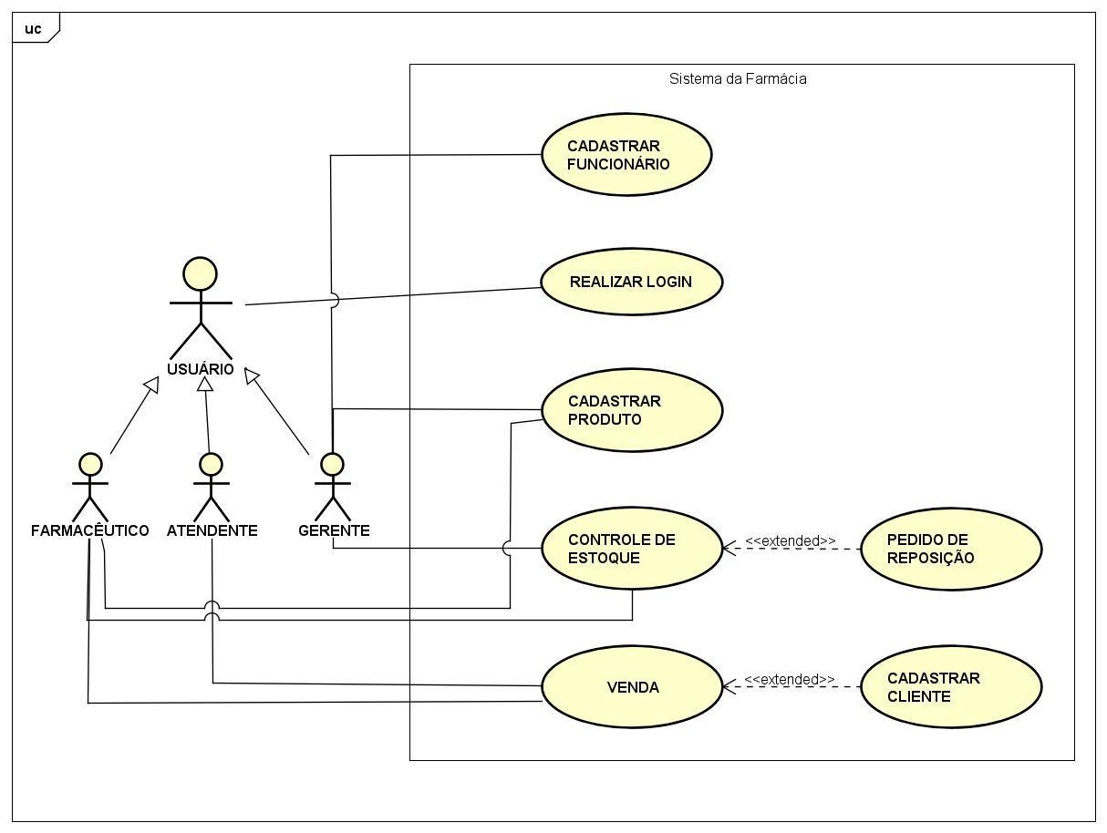

Fonte: Autoria própria, 2024.

Ademais, nota-se que Farmacêutico e Gerente compartilham algumas funções em comum, como vistas na figura 2 a seguir:

**Figura 2** – Caso de uso: farmacêutico e gerente.

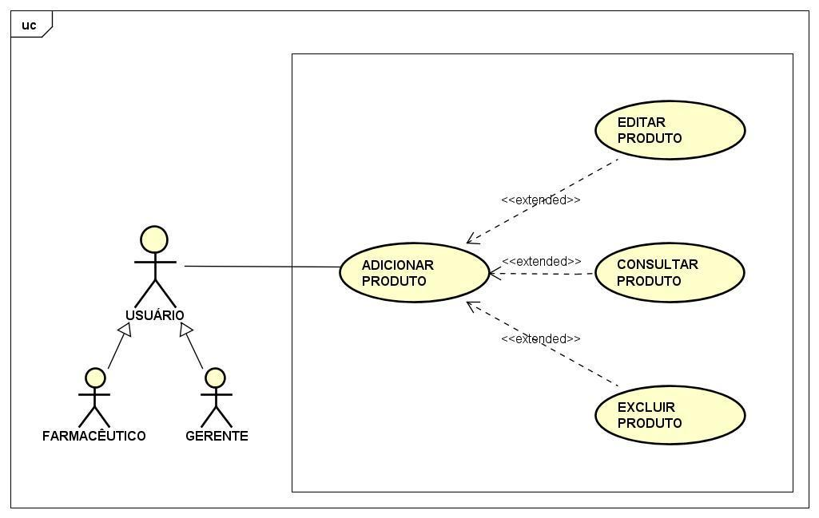

Fonte: Autoria própria, 2024.

Percebe-se que o gerente possui um nível de prioridade maior na gerência e cadastro dos perfis de funcionários que vão integrar o sistema.

**Figura 3** – Caso de uso: gerente.

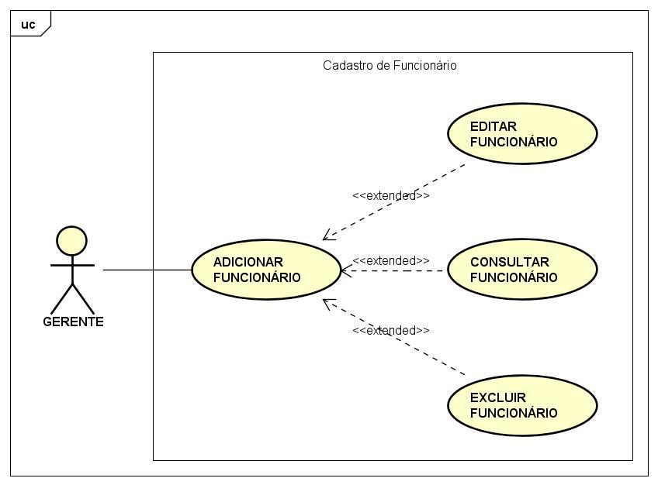

Fonte: Autoria própria, 2024.

## 4.2 Descrição dos Casos de Uso

A descrição de casos de uso é uma documentação que descreve um caso de uso de forma detalhada. Ela fornece informações sobre o objetivo do caso de uso, os atores envolvidos, as pré-condições, as pós-condições, as ações dos atores e do sistema, o fluxo principal e os fluxos alternativos.

### 4.2.1 Cadastrar Funcionário

Nome do caso de uso: Cadastrar Funcionário

Atores: Gerente

Objetivos: O ator será capaz de cadastrar os funcionários fornecendo informações como CPF, nome completo, endereço, data de nascimento, número de telefone, endereço de e-mail. Além do cargo que será exercido podendo ser atendente ou farmacêutico.

Ação do Ator:

1. Acessa a aba ''Cadastrar funcionário''
2. Insere informações sobre o funcionário
3. Confirma o cadastro

Ação no sistema:

1. Verifica se os dados informados são válidos
2. Exibe mensagem de sucesso.

Pré-condições: O usuário deve estar logado no sistema.

Pós-condições: Funcionário cadastrado com sucesso no banco de dados.

Fluxo Principal:

1. O ator acessa a função "Cadastrar Funcionário"
2. O sistema exibe a página com o formulário.
3. O ator insere todas as informações solicitadas.
4. O ator confirma as informações e confirma o cadastro.
5. O sistema salva no banco de dados.

Fluxos Alternativos:

1. Caso algum dado seja invalido o sistema informa que os dados inseridos são inválidos e solicita uma nova tentativa.
2. O ator cancela a operação e o processo é encerrado.
3. Caso o cliente já tenha cadastro, o sistema retorna uma mensagem informando a existência do cadastro e cancela a operação.

### 4.2.2 Editar Funcionário

Nome do caso de uso: Editar Funcionário

Atores: Gerente

Objetivos: O ator será capaz de editar as informações dos funcionários.

Ação do Ator:

1. Acesse a aba ''Editar funcionário''
2. Escolhes qual funcionário vai ser alterado
3. Altera as informações
4. Confirma as alterações.

Ação no sistema:

1. Verifica se os dados informados são válidos
2. Exibe mensagem de sucesso.

Pré-condições: O usuário deve estar logado no sistema.

Pós-condições: O ator será capaz de editar as informações dos funcionários.

Fluxo Principal:

1. O ator acessa a função "Editar Funcionário"
2. O sistema exibe a página com a lista de funcionários.
3. O ator escolhe qual funcionário sofrerá a mudança e em seguida realiza as alterações.
4. O ator altera as informações e confirma a mudança.
5. O sistema valida e salva no banco de dados.

Fluxos Alternativos:

1. Caso algum dado seja invalido o sistema informa que os dados inseridos são inválidos e solicita uma nova tentativa.
2. O ator cancela a operação e o processo é encerrado.

### 4.2.3 Excluir Funcionário

Nome do caso de uso: Excluir Funcionário

Atores: Gerente

Objetivos: O ator será capaz de fazer a exclusão dos funcionários.

Ação do Ator:

1. Acesse a aba ''Excluir funcionário''
2. Escolhes qual funcionário vai ser excluído
3. Confirma a exclusão

Ação no sistema:

1. Exibir a lista de funcionários.
2. Exibir uma mensagem pedindo a confirmação.
3. Realizar a exclusão do funcionário

Pré-condições: O usuário deve estar logado no sistema.

Pós-condições: O ator será capaz de editar as informações dos funcionários.

Fluxo Principal:

1. O ator acessa a função "Excluir Funcionário"
2. O sistema exibe a página com a lista de funcionários.
3. O ator escolhe qual funcionário será excluído
4. O ator confirma a exclusão.
5. O sistema remove todas as informações do funcionário do banco de dados.

Fluxos Alternativos:

1. Caso o ator não confirme a exclusão, o processo será encerrado
2. O ator cancela a operação e o processo é encerrado.

### 4.2.4 Efetuar Login

Nome do caso de uso: Efetuar Login

Atores: Atendente, Farmacêutico e Gerente.

Objetivos: Os atores poderão acessar o sistema através do sistema de login. Onde será inserido seu utilizador e senha. O sistema valida as informações inseridas e concede o acesso.

Ação do Ator:

1. Inserir utilizador e senha

Ação no sistema:

1. Validar as informações
2. Enviar mensagens de erro caso as informações sejam inválidas

Pré-condições: O usuário deve estar logado no sistema.

Pós-condições: O usuário está autenticado/logado.

Fluxo Principal:

1. O usuário acessa a tela de login
2. O usuário insere as informações
3. O sistema valida as informações inseridas

Fluxos Alternativos:

1. O sistema retorna uma mensagem de erro caso os dados inseridos sejam inválidos ou o usuário não esteja cadastrado.

### 4.2.5 Adicionar Produto

Nome do caso de uso: Adicionar produto.

Atores: Farmacêutico e Gerente.

Objetivos: Os funcionários acessam o sistema para cadastrar produtos, inserindo dados referentes aos medicamentos e produtos vendidos como: código, descrição, preço, quantidade, fornecedor, contra indicações.

Ações do ator:

1. Preencher o formulário do sistema.
2. Salvar e adicionar as informações inseridas

Ação no sistema:

1. Exibir o formulário para o usuário.
2. Exigir que todos os campos sejam preenchidos.
3. Adicionar os produtos ao banco de dados.

Pré-condições: O usuário deve estar logado no sistema.

Pós-condições: Os produtos são adicionados com sucesso ao banco de dados do sistema.

Fluxo Principal:

1. O ator acessa a função "Adicionar Produto"
2. O sistema exibe o formulário para adição de produtos
3. O ator insere todas as informações requeridas para o cadastro de produtos.
4. O ator confirma as informações
5. O sistema valida e adiciona os dados ao banco de dados.

Fluxos Alternativos:

1. Caso o ator não preencha todas as informações do formulário, o sistema irá notificá-lo e não permitir o cadastro a não ser que todos os dados sejam preenchidos.
2. Caso o ator cancele a ação, o sistema encerrará o formulário sem adicionar os dados ao banco de dados.

### 4.2.6 Editar Produto

Nome do caso de uso: Editar produto.

Atores: Farmacêutico e Gerente.

Objetivos: Os funcionários acessam o sistema para editar os produtos alterando a quantidade no estoque, devido às vendas realizadas ou editar informações do produto.

Ações do ator:

1. Preencher o formulário do sistema.
2. Salvar e adicionar as informações inseridas.

Ação no sistema:

1. Exibir o formulário para o usuário.
2. Exigir que todos os campos sejam preenchidos.
3. Salvar as mudanças no banco de dados.

Pré-condições: O usuário deve estar logado no sistema, produtos registrados no sistema.

Pós-condições: As mudanças são salvas no banco de dados.

Fluxo Principal:

1. O ator acessa a função "Editar Produto"
2. O sistema exibe o formulário para Edição de produtos
3. O ator realiza as mudanças.
4. O ator confirma as informações.
5. O sistema valida e adiciona os dados ao banco de dados.

Fluxos Alternativos:

1. Caso o ator não preencha todas as informações do formulário ou tenha informações incompletas, o sistema irá notificá-lo e não permitir a edição, a não ser que todos os dados sejam preenchidos.
2. Caso o ator cancele a ação, o sistema encerrará o formulário sem adicionar os dados ao banco de dados.

### 4.2.7 Excluir Produto

Nome do caso de uso: Excluir produtos.

Atores: Farmacêutico e Gerente.

Objetivos: Os funcionários acessam o sistema para fazer a exclusão dos produtos.

Ações do ator:

1. Escolhe qual produto será excluído
2. Confirma a exclusão

Ação no sistema:

1. Exibir a lista de produtos.
2. Exibir uma mensagem solicitando a confirmação.
3. Realizar a exclusão do produto

Pré-condições: O usuário deve estar logado no sistema, produtos registrados no sistema.

Pós-condições: Remoção do banco de dados.

Fluxo Principal:

1. O ator acessa a função "Excluir Produto"
2. O sistema exibe a lista de produtos.
3. O ator realiza a exclusão do produto desejável.
4. O ator confirma a exclusão.
5. O sistema valida e exclui o produto do banco de dados.

Fluxos Alternativos:

1. Caso o ator não preencha todas as informações do formulário, o sistema irá notificá-lo e não permitir a edição, a não ser que todos os dados sejam preenchidos.
2. Caso o ator cancele a ação, o sistema encerrará o formulário sem adicionar os dados ao banco de dados.

### 4.2.8 Pedido de Reposição

Nome do caso de uso: Pedido de Reposição

Atores: Sistema e Gerente.

Objetivos: O sistema monitora os níveis mínimos de estoque e lança um aviso de reposição para o gerente, onde o mesmo confirma o requerimento e o sistema manda um pedido de reposição para o fornecedor.

Ações do ator:

1. O sistema monitora o nível de estoque
2. Quando atingir um nível mínimo solicitar um pedido de reposição para o Gerente
3. Gerente confirma o pedido

Ação no sistema:

1. Após a confirmação do gerente, o sistema manda a solicitação de reposição do produto para o fornecedor.

Pré-condições: O usuário deve estar logado no sistema, produtos registrados no sistema.

Pós-condições: As mudanças são salvas no banco de dados. Pedido feito ao fornecedor.

Fluxo Principal:

1. O sistema faz um monitoramento constante do estoque.
2. Nível de estoque mínimo atingido.
3. Envia uma notificação de reposição ao gerente.
4. O Gerente confirma a reposição.
5. Pedido de reposição é enviado ao fornecedor

Fluxos Alternativos:

1. Caso o gerente não confirme a reposição não será enviado o pedido ao fornecedor.

### 4.2.9 Realizar venda

Nome do caso de uso: Realizar venda.

Atores: Farmacêutico e Atendente.

Objetivos: O ator será capaz de realizar a venda do produto.

Ações do ator:

1. Acessar a aba "Realizar Venda"
2. Inserir os dados do cliente.
3. Inserir produtos a serem vendidos

Ação no sistema:

1. Verifica se os dados do cliente são válidos
2. Consulta a base de dados e verifica se os produtos selecionados estão disponíveis em estoque. Faz o cálculo total da compra.
3. Exibe as opções de pagamento e possíveis descontos.
4. Emite cupom fiscal.
5. Faz a atualização do estoque após a compra.

Pré-condições: O usuário deve estar logado no sistema.

Pós-condições: Extração de relatório de vendas dos produtos de venda efetuada com sucesso.

Fluxo Principal:

1. O ator acessa a função "Realizar venda"
2. O sistema exibe o formulário para inserir informações do cliente
3. O ator insere todas as informações solicitadas
4. O sistema valida as informações do cliente
5. O ator é levado para a segunda página para inserir os produtos a serem vendidos
6. O sistema verifica dados como quantidade em estoque do produto, ID do produto, valor.
7. O sistema exibe possíveis descontos e formas de pagamento
8. Ao finalizar a compra o sistema emite uma mensagem de sucesso, decrementa a quantidade de itens retirados do estoque atualizando o banco de dados.

Fluxos Alternativos:

1. O sistema informa que não existem dados referentes aos filtros solicitados.
2. Caso o produto não seja encontrado o sistema notifica avisando que o produto não está disponível para venda
3. O usuário pode cancelar a venda, assim a venda não será registrada e o estoque não será atualizado
4. Caso tenha estoque insuficiente o sistema ira notificar

### 4.2.10 Cadastrar Clientes

Nome do caso de uso: Cadastrar clientes.

Atores: Farmacêutico e Atendente.

Objetivos: O ator será capaz de cadastrar clientes no ato da compra de qualquer produto, solicitando dados mínimos ao cliente para agilizar o processo, como: CPF e telefone.

Ações do ator:

1. Insere informações sobre o cliente.

Ação no sistema:

1. Verifica se os dados informados são válidos
2. Exibe mensagem de sucesso.

Pré-condições: O usuário deve estar logado no sistema.

Pós-condições: Cliente cadastrado com sucesso ao banco de dados

Fluxo Principal:

1. O ator acessa a função "Cadastrar Cliente"
2. O sistema exibe a página com o formulário.
3. O ator insere todas as informações solicitadas.
4. O ator confirma as informações e confirma o cadastro.
5. O sistema valida e exibe as informações de vendas.
6. O sistema salva no banco de dados.

Fluxos Alternativos:

1. Caso algum dado seja invalido o sistema informa que os dados inseridos são inválidos e solicita uma nova tentativa.
2. O ator cancela a operação e o processo é encerrado.
3. Caso o cliente já tenha cadastro, o sistema retorna uma mensagem informando a existência do cadastro e cancela a operação.

# 5 DIAGRAMA DE CLASSE

O diagrama de classes detalha a estrutura estática do sistema, mostrando as classes, seus atributos, métodos e os relacionamentos entre elas. Ele é crucial para definir a arquitetura do sistema e garantir que todas as funcionalidades possam ser implementadas de forma coesa.

Componentes Principais:

1. Classes: Representam entidades do sistema com atributos e métodos.
2. Relacionamentos: Incluem associações, heranças e dependências entre classes.
3. Atributos e Métodos: Definem as propriedades e comportamentos das classes

**Figura 4** – Diagrama de classe.

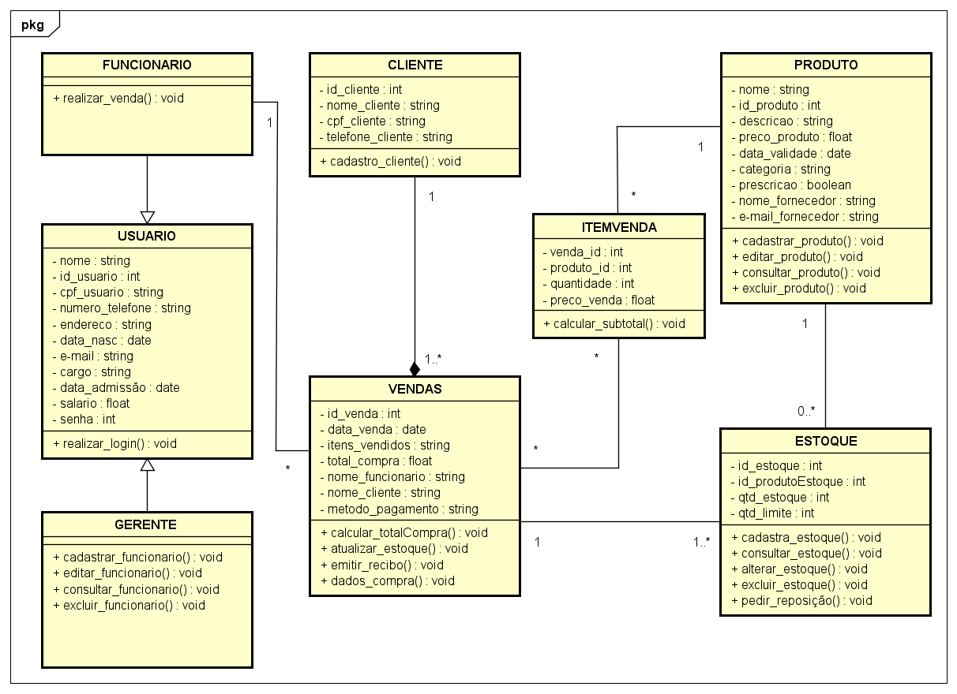

Fonte: Autoria própria, 2024.

Portanto, o diagrama de classes é uma ferramenta poderosa para modelar a estrutura de um sistema. No contexto do Sistema de Gerenciamento de Estoque de Farmácia, ele ajuda a visualizar as principais entidades (como Cliente, Produto, Funcionário e Venda) e os relacionamentos entre elas. Esse diagrama fornece uma base sólida para o desenvolvimento e garante que todos os aspectos do sistema sejam considerados e bem definidos desde o início do projeto.

# 6 DIAGRAMA DE SEQUÊNCIA

O diagrama de sequência modela a interação entre objetos ao longo do tempo para realizar uma funcionalidade específica. Ele é útil para entender a dinâmica do sistema e garantir que as mensagens trocadas entre os objetos estão corretas.

É possível identificar as dependências, as trocas de informações e as operações realizadas ao visualizar e compreender o fluxo de execução do sistema. Essa abordagem facilita a análise, o design, a implementação e a depuração do software.

Componentes Principais:

1. Objetos: Instâncias das classes participantes da interação.
2. Lifelines: Representam a existência dos objetos durante a interação.
3. Mensagens: Mostram a comunicação entre objetos na forma de chamadas de métodos ou troca de dados.

Nas figuras 5 a 10 abaixo, temos os diagramas de sequência que irão compor o sistema de farmácia Farma Tech.

O funcionário realiza uma venda, que envolve atualizar o estoque e registrar a venda no banco de dados.

**Figura 5** – Diagrama de sequência: adicionar estoque.

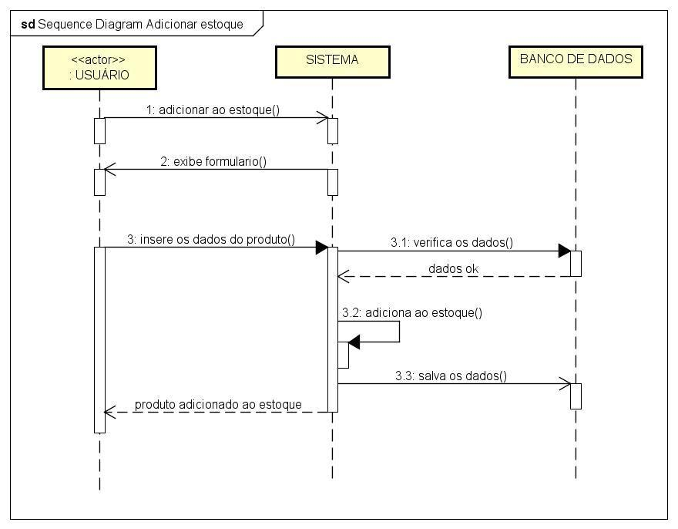

Fonte: Autoria própria, 2024.

**Figura 6** – Diagrama de sequência: pedido de reposição..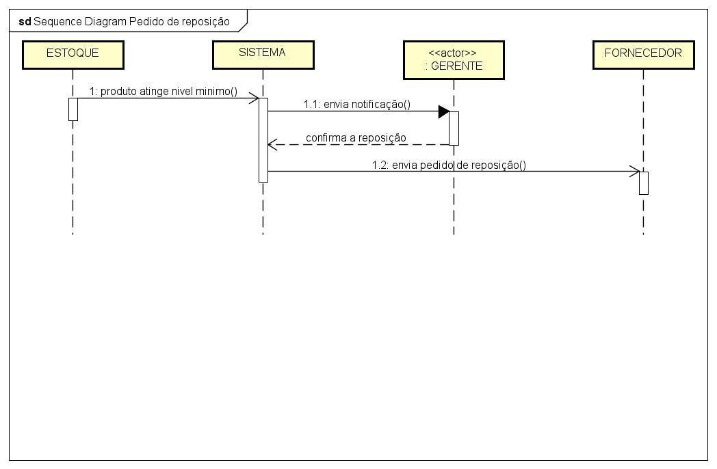

Fonte: Autoria própria, 2024.

O cliente solicita login ao sistema, que valida as credenciais com o banco de dados e retorna o resultado.

**Figura 7** – Diagrama de sequência: login.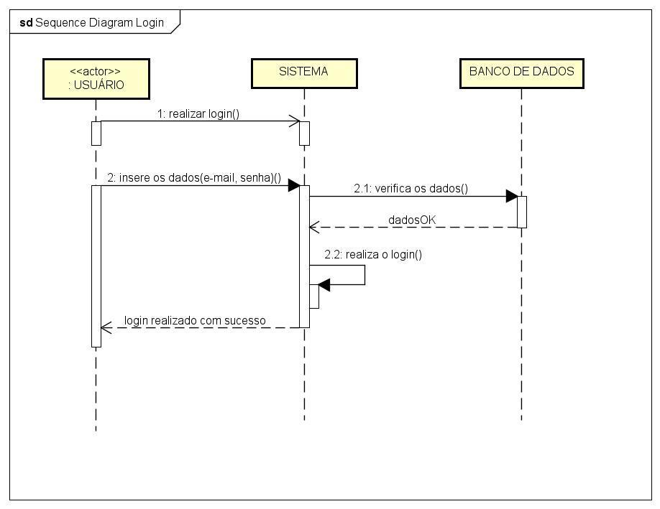

Fonte: Autoria própria, 2024.

**Figura 8** – Diagrama de sequência: cadastro de produtos..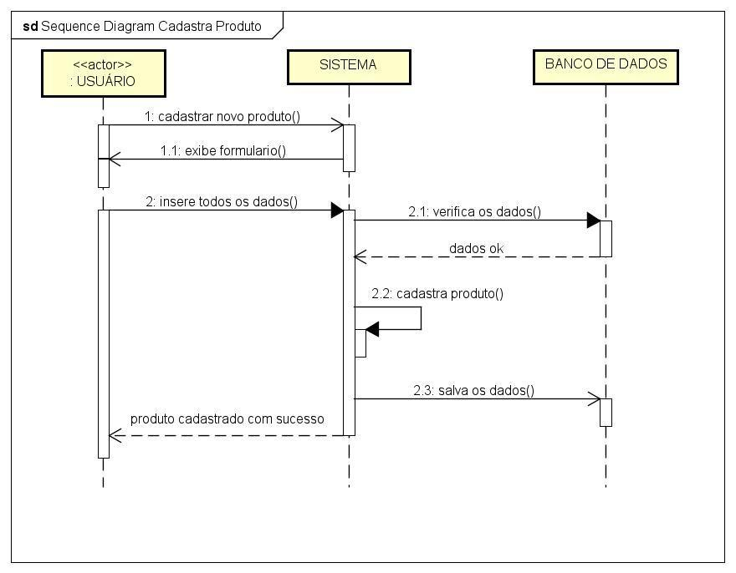

Fonte: Autoria própria, 2024.

**Figura 9** – Diagrama de sequência: Venda.

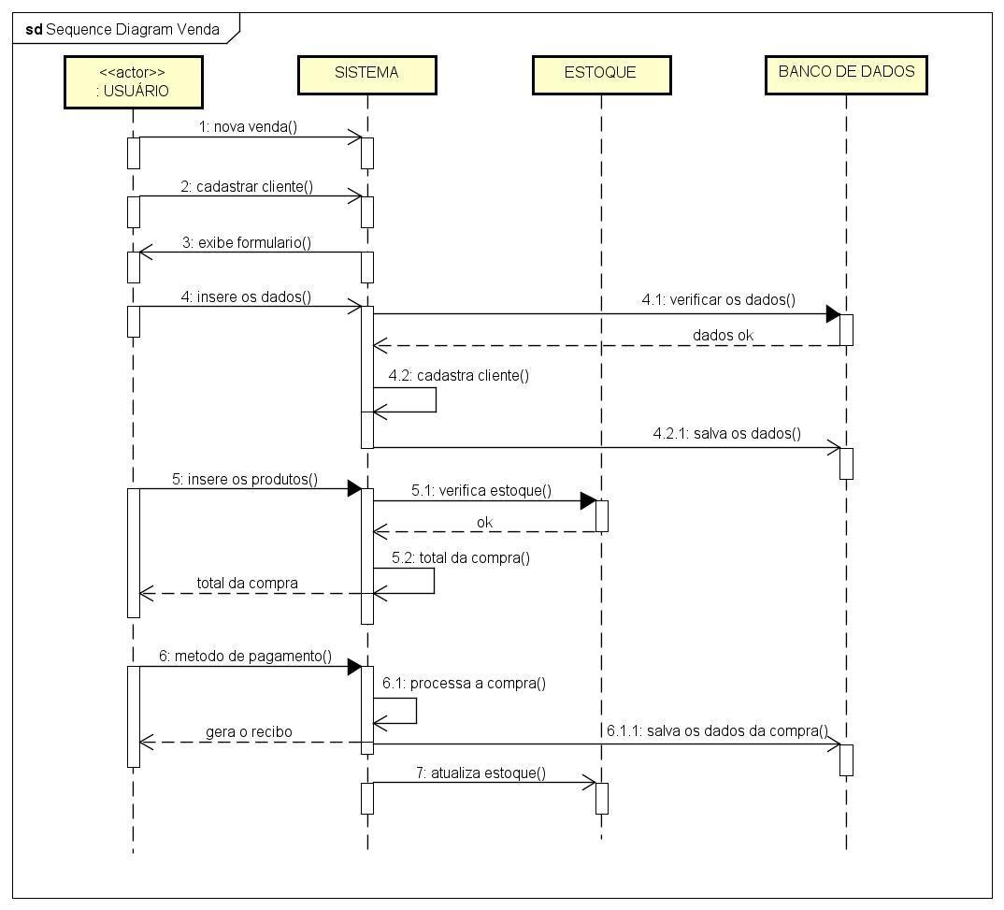

Fonte: Autoria própria, 2024.

O gerente cadastra um novo funcionário no sistema, que insere os dados no banco de dados e confirma a operação.

**Figura 10** – Diagrama de sequência: cadastro de funcionário.

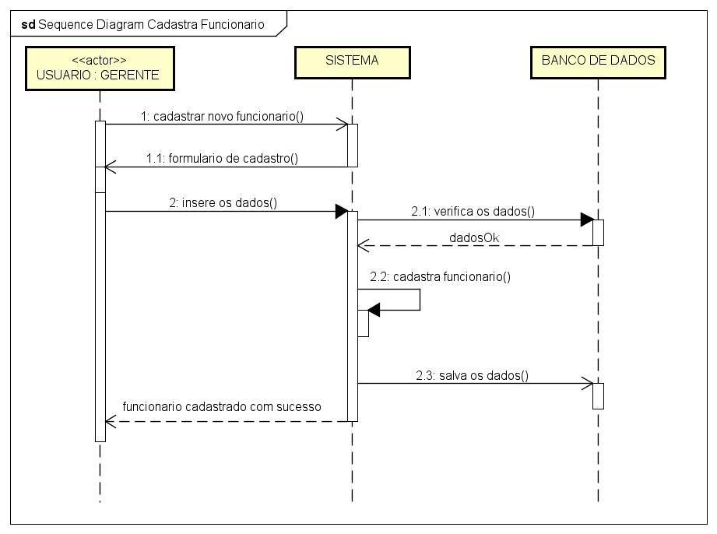

Fonte: Autoria própria, 2024.

O diagrama de sequência é uma ferramenta valiosa para modelar e entender as interações dinâmicas em um sistema. No contexto do Sistema de Gerenciamento de Estoque de Farmácia, ele ajuda a detalhar os processos de login, cadastro de clientes, realização de vendas e visualização de dashboards, garantindo que todas as mensagens e operações sejam executadas na ordem correta e de maneira eficiente. Este diagrama é fundamental para o desenvolvimento e implementação precisos das funcionalidades do sistema.

# 7 DIAGRAMA DE ATIVIDADE

O diagrama de atividade descreve o fluxo de atividades em um processo, representando a lógica do negócio e o fluxo de controle de operações. Ele é especialmente útil para entender e modelar processos complexos dentro do sistema.

Componentes Principais:

1. Atividades: Representam as tarefas ou ações realizadas.
2. Fluxos de Controle: Indicadores de transição entre atividades.
3. Decisões: Pontos de ramificação no fluxo de atividades com base em condições.
4. Swimlanes: Divisões que mostram quais atores ou sistemas executam quais atividades.

A seguir, listam-se os diagramas de atividade empregados e que serão implementados no sistema Farma Tech. Neles, estão incluídas diversas atividade brevemente apresentadas:

1. **Efetuar Login:**
   1. O cliente inicia o processo fazendo login no sistema.
2. **Consultar Produtos:**
   1. Após o login, o cliente consulta os produtos disponíveis.
3. **Verificar Credenciais:**
   1. O sistema verifica as credenciais do cliente.
   2. Se válidas, o sistema mostra os produtos; caso contrário, exibe uma mensagem de erro.
4. **Selecionar Produtos e Adicionar ao Carrinho:**
   1. O cliente seleciona os produtos desejados e os adiciona ao carrinho de compras.
5. **Finalizar Compra:**
   1. O cliente finaliza a compra.
6. **Processar Pagamento e Atualizar Estoque:**
   1. O sistema processa o pagamento e atualiza o estoque conforme os produtos vendidos.
7. **Receber Confirmação:**
   1. O cliente recebe a confirmação da compra.

Após essa breve apresentação, seguem as imagens 11 a 17 com os diagramas de atividade do sistema.

**Figura 11** – Diagrama de atividade: vendas.

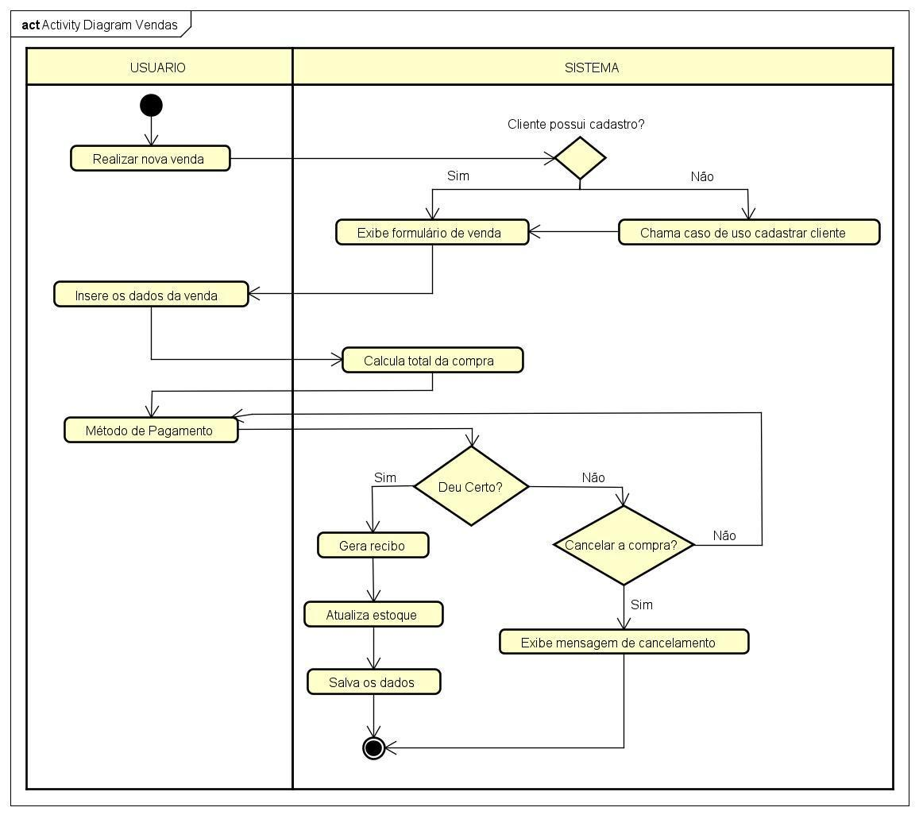

Fonte: Autoria própria, 2024.

**Figura 12** – Diagrama de atividade: cadastro de cliente.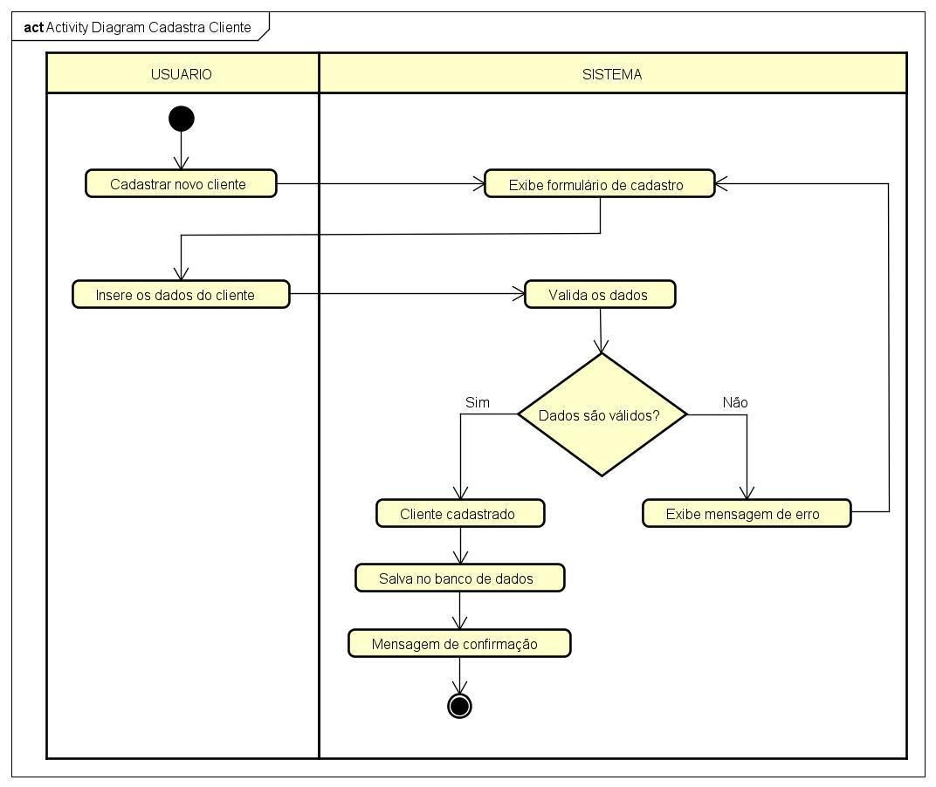

Fonte: Autoria própria, 2024.

**Figura 13** – Diagrama de atividade: adicionar estoque.

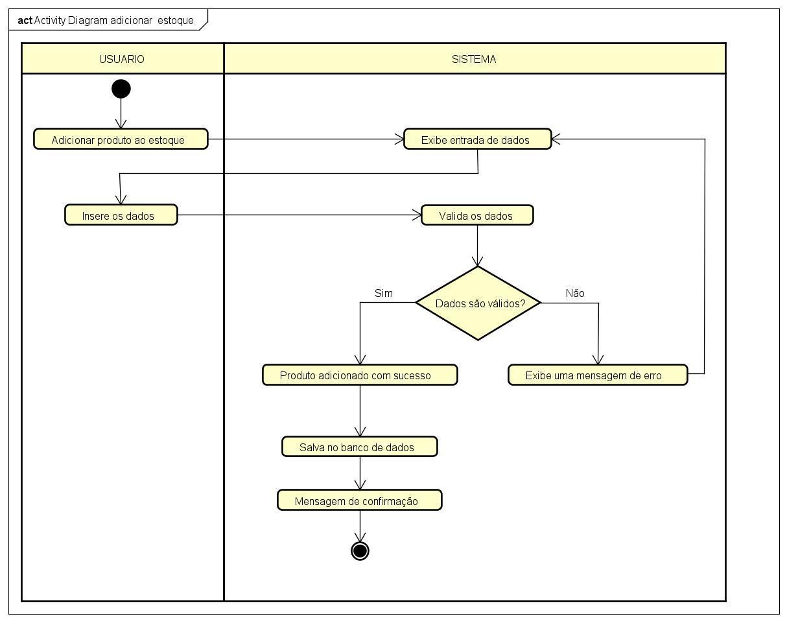

Fonte: Autoria própria, 2024.

**Figura 14** – Diagrama de atividade: login.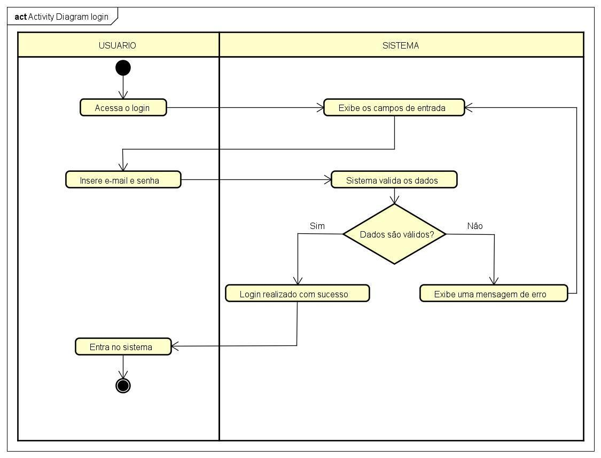

Fonte: Autoria própria, 2024.

**Figura 15** – Diagrama de atividade: cadastro de produtos.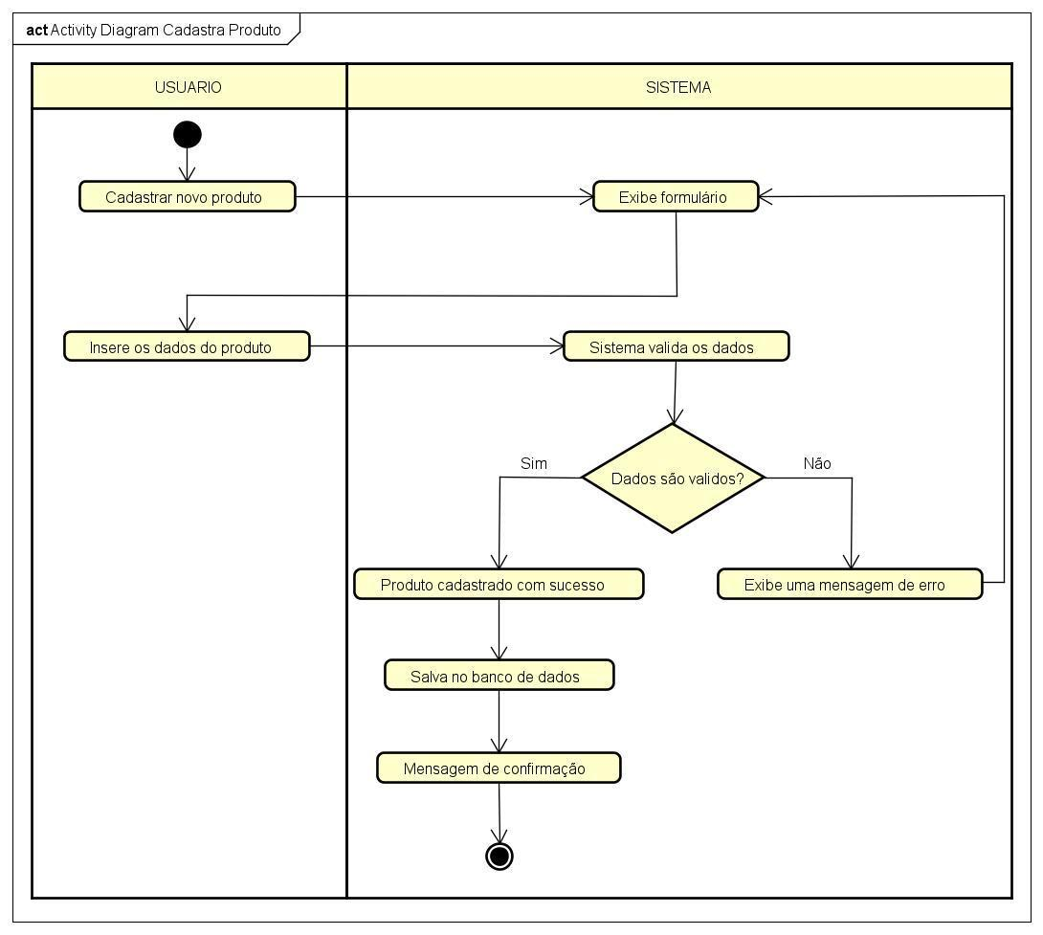

Fonte: Autoria própria, 2024.

**Figura 16** – Diagrama de atividade: cadastro de funcionário.

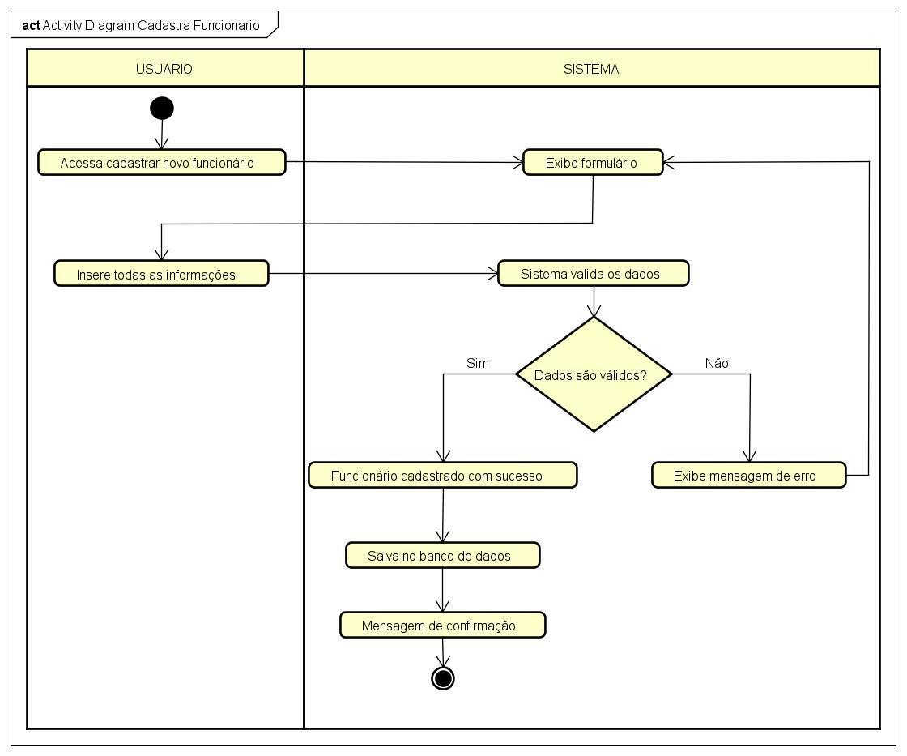

Fonte: Autoria própria, 2024.

**Figura 17** – Diagrama de atividade: pedido de reposição.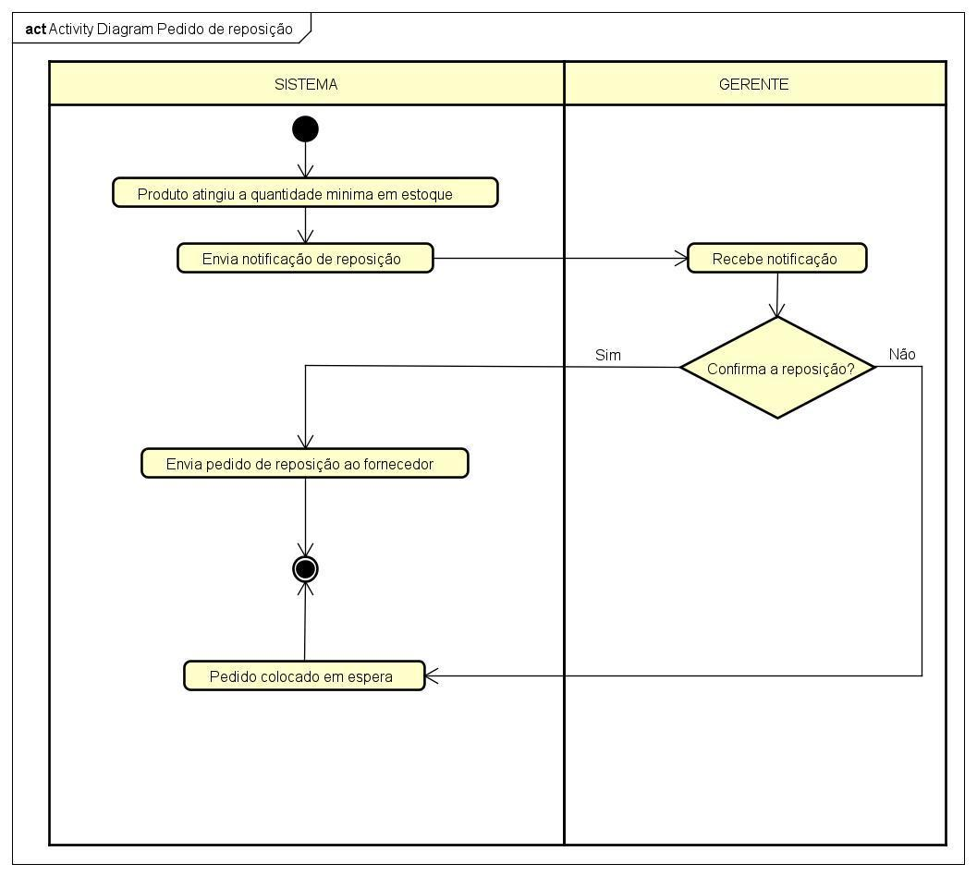

Fonte: Autoria própria, 2024.

O diagrama de atividade é uma ferramenta poderosa para modelar e entender os processos e fluxos de trabalho em um sistema. No contexto do Sistema de Gerenciamento de Estoque de Farmácia, ele detalha claramente o processo de realização de uma venda, desde o login do cliente até a confirmação da compra. Esse diagrama ajuda a identificar possíveis melhorias no processo, garantindo eficiência e clareza na execução das atividades. Ele é essencial para a análise, design e otimização dos processos do sistema.

# 8 TECNOLOGIAS

No projeto de desenvolvimento de software, utilizamos diversas tecnologias e softwares para garantir eficiência e robustez. O framework Django foi a espinha dorsal do desenvolvimento, permitindo-nos construir uma aplicação web rápida e escalável. Para o ambiente de desenvolvimento, usamos o Visual Studio Code (VSCode), que proporcionou uma interface amigável e recursos avançados de edição de código. Entre as bibliotecas integradas ao Django, destacam-se asgiref na versão 3.8.1, essencial para o suporte a servidores assíncronos; crispy-bootstrap5 na versão 2024.2 e django-crispy-forms na versão 2.1, que facilitaram a criação de interfaces de usuário elegantes e responsivas; sqlparse na versão 0.5.0, que aprimorou o tratamento de consultas SQL; e tzdata na versão 2024.1, garantindo a precisão no gerenciamento de fusos horários. Essas ferramentas e bibliotecas foram fundamentais para o sucesso do projeto, proporcionando uma base sólida e funcionalidades avançadas para o desenvolvimento da aplicação.

# 9 ESCOPO DA PROTOTIPAÇÃO

A prototipação do sistema incluirá:

1. Tela de Login: Autenticação de usuários com diferentes níveis de acesso.

**Figura 18** – Tela de login.

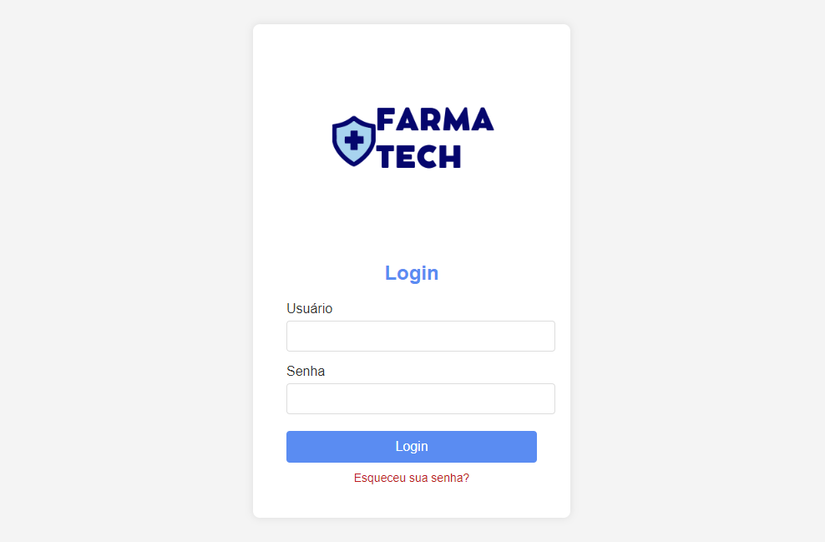

Fonte: Autoria própria, 2024.

1. Interface de vendas.

**Figura 19** – Interface de vendas.

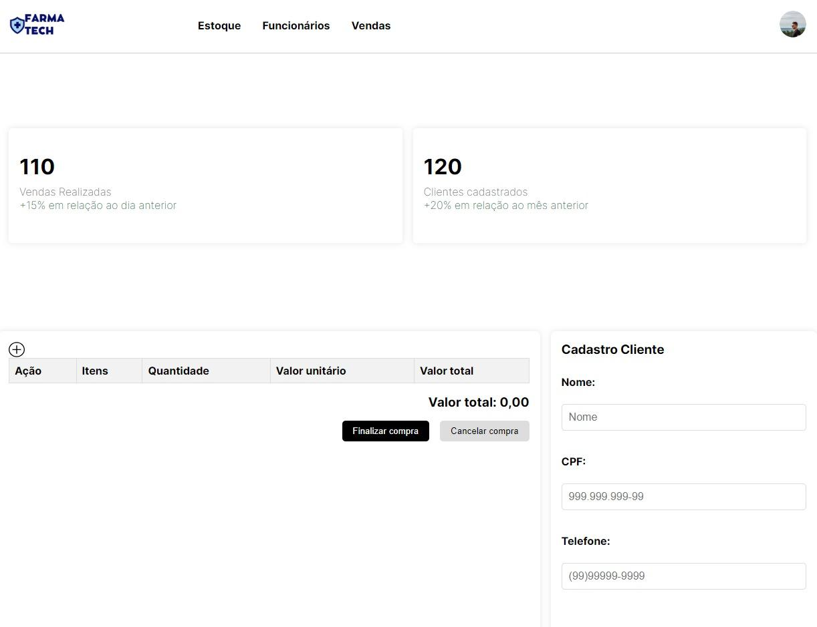

Fonte: Autoria própria, 2024.

**Figura 20** – Adicionar produtos.

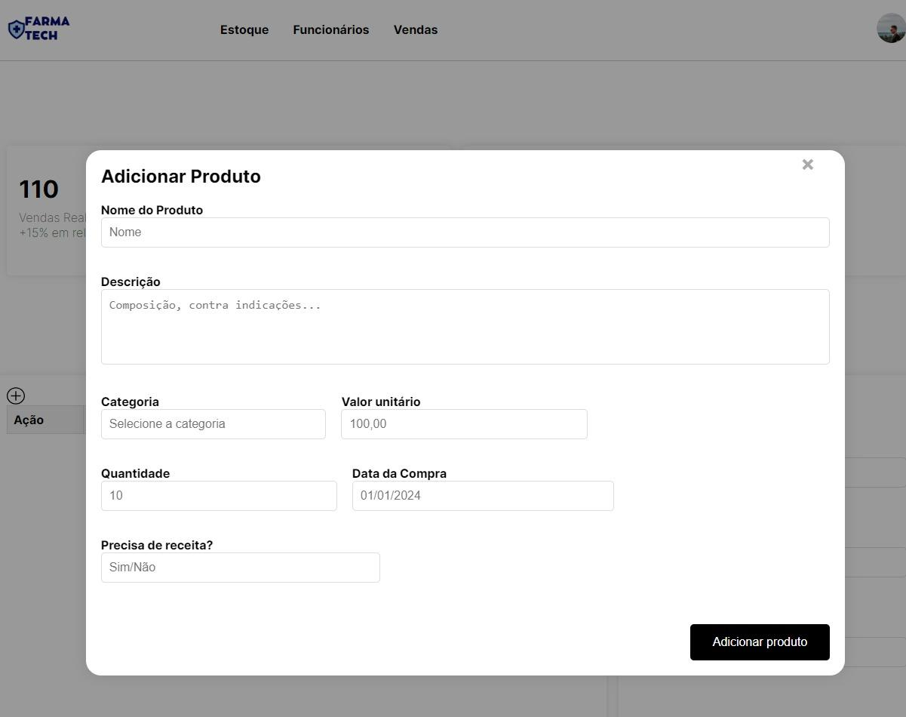

Fonte: Autoria própria, 2024.

1. Interface de gerenciamento de funcionários.

**Figura 21** – Interface de funcionários.

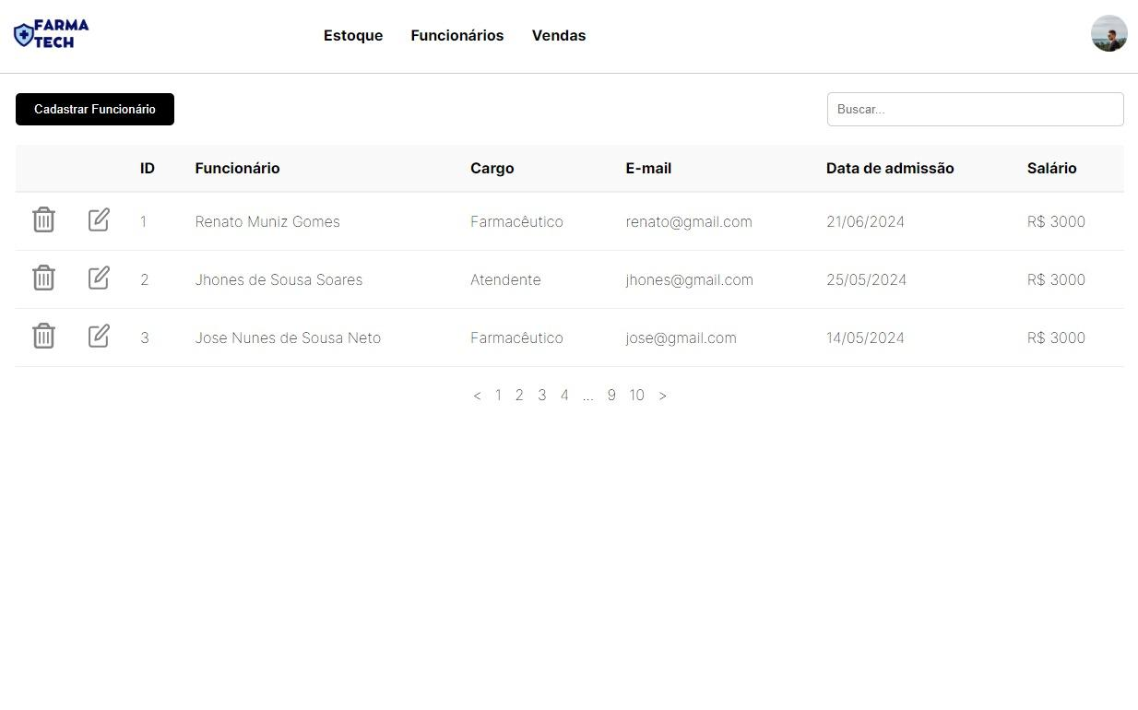

Fonte: Autoria própria, 2024.

**Figura 22** – Cadastrar funcionário.

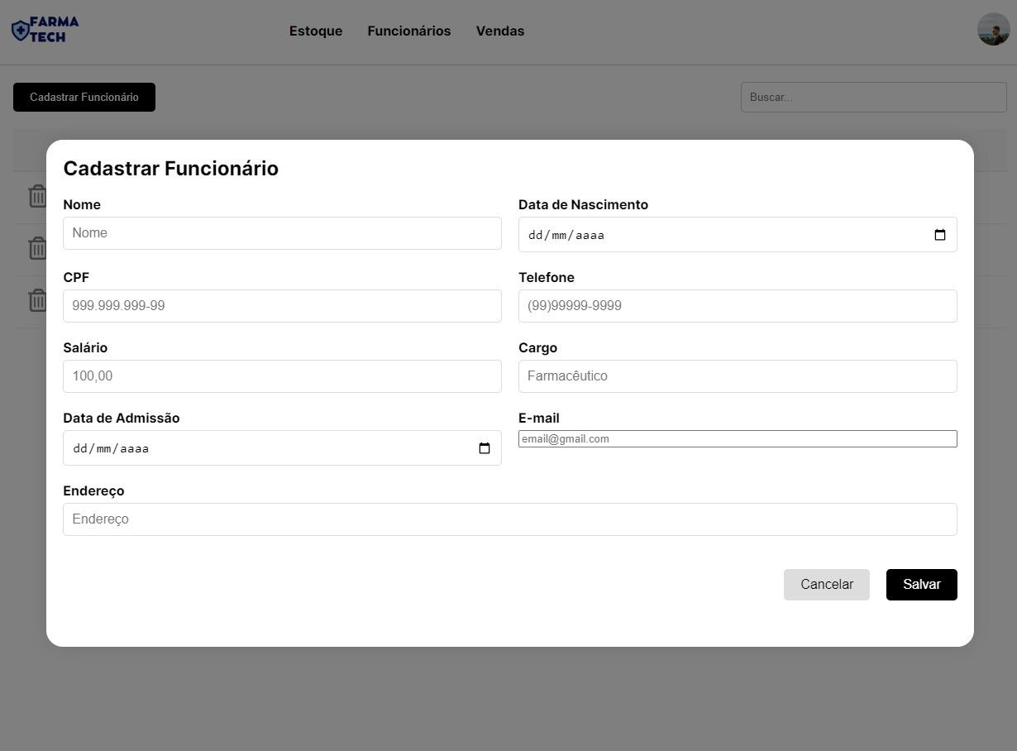

Fonte: Autoria própria, 2024.

**Figura 23** – Editar funcionário.

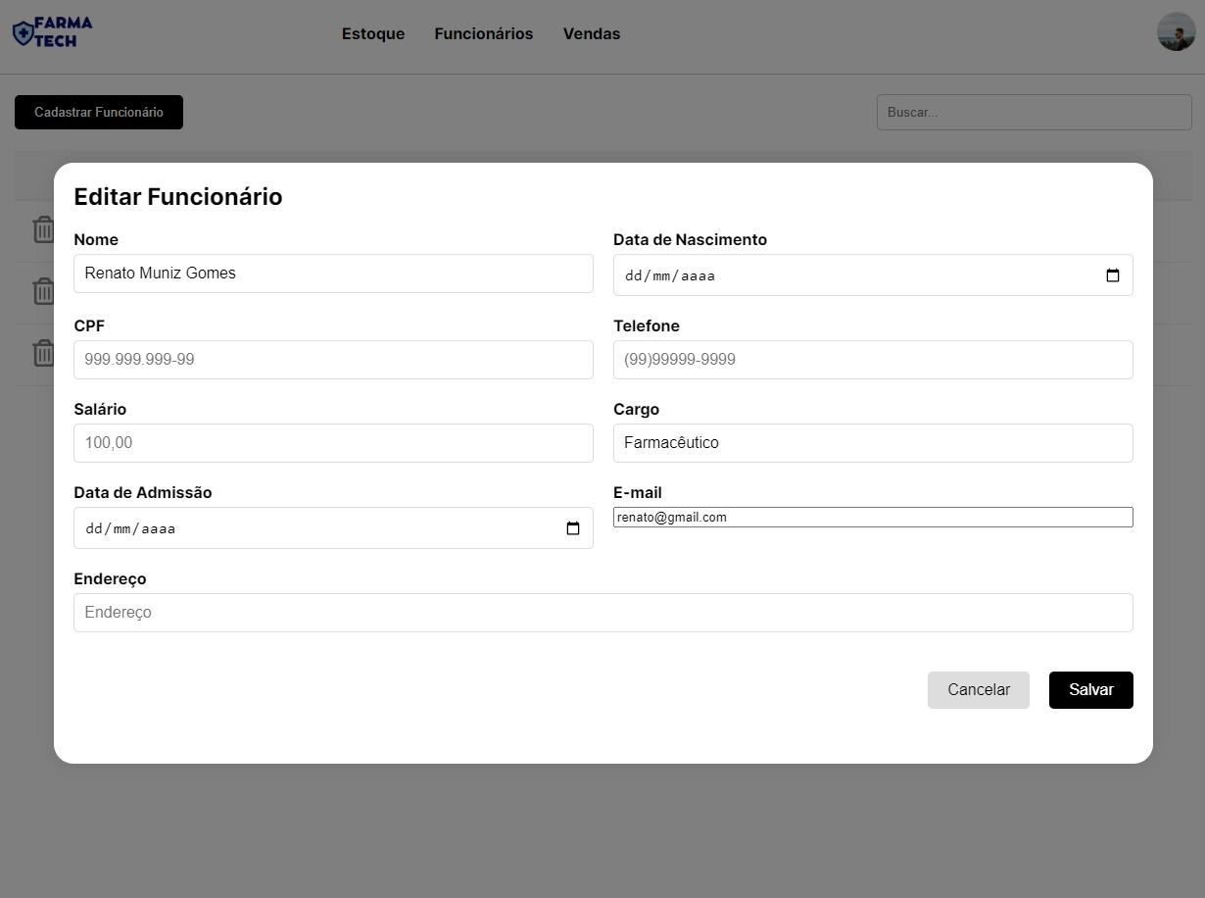

Fonte: Autoria própria, 2024.

**Figura 24** – Exclusão de funcionários.

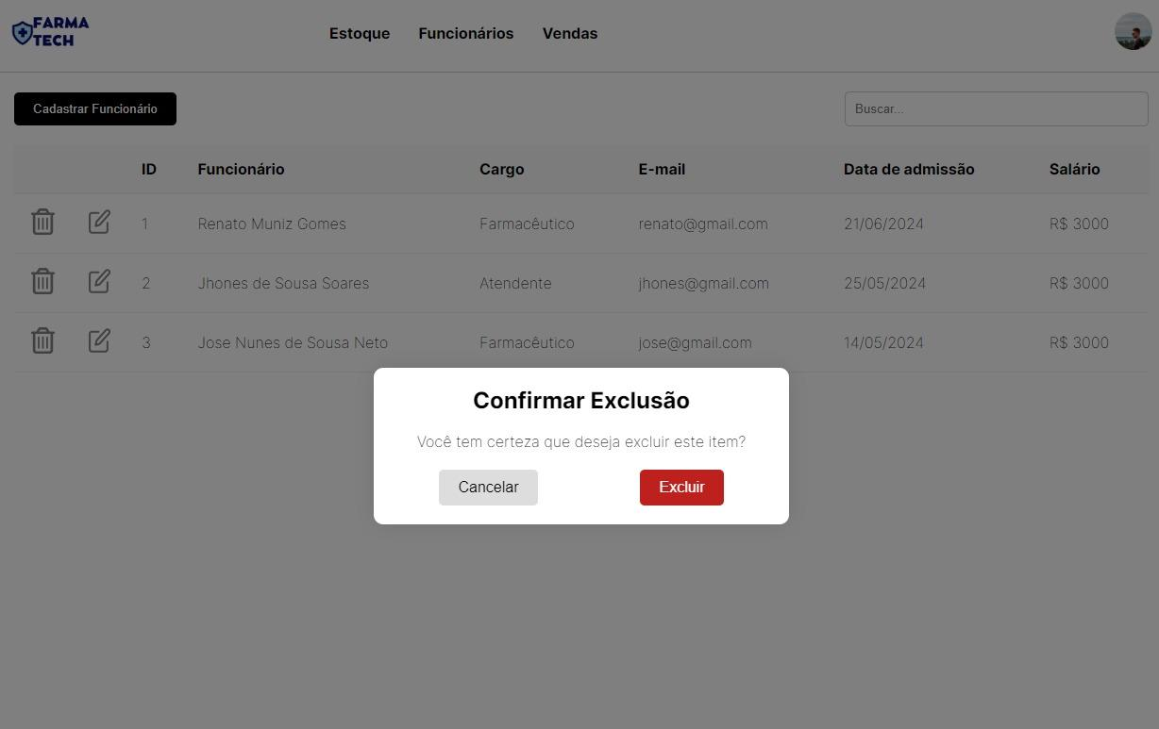

Fonte: Autoria própria, 2024.

1. Gerenciamento de Estoque.

**Figura 25** – Gerenciamento de estoque.

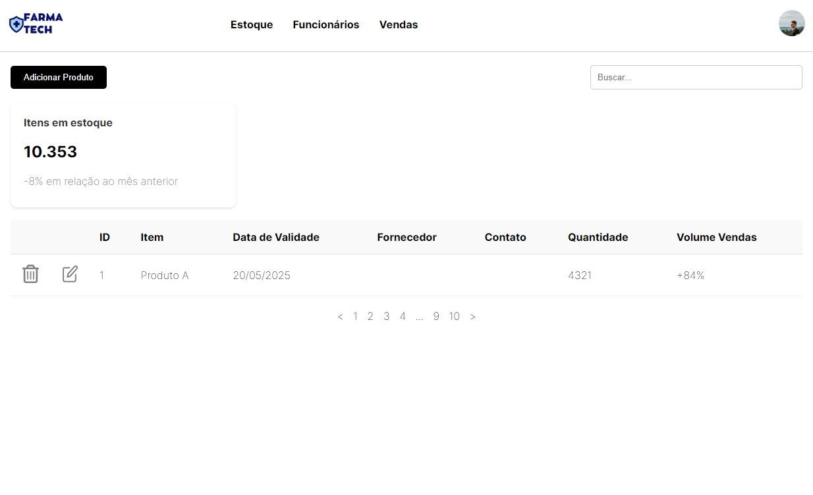

Fonte: Autoria própria, 2024.

**Figura 26** – Interface de produtos.

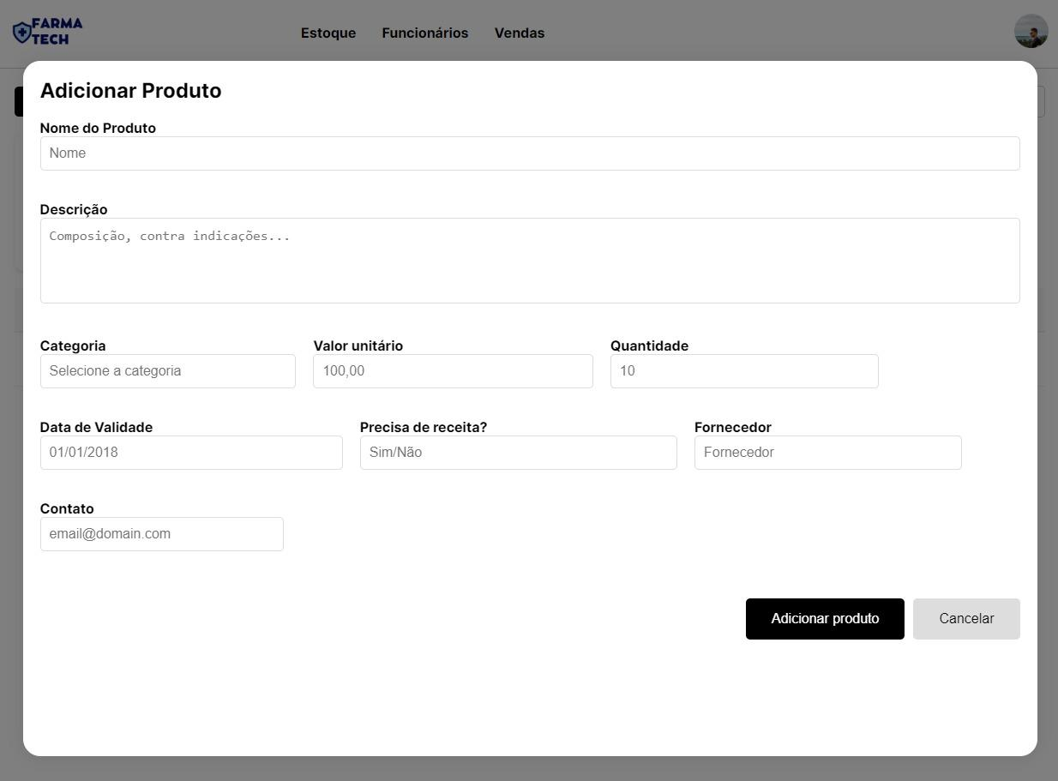

Fonte: Autoria própria, 2024.

# 10 CONCLUSÃO

O desenvolvimento deste Sistema de Gerenciamento de Estoque de Farmácia visa fornecer uma solução completa e eficiente para o gerenciamento de produtos farmacêuticos, vendas e informações dos clientes. A implementação das funcionalidades descritas garantirá um controle rigoroso do estoque e das transações financeiras, com segurança e facilidade de uso para os funcionários da farmácia.

# 11 REFERÊNCIAS

Sommerville, Ian. "Software Engineering." Pearson, 2015.

Pressman, Roger S. "Software Engineering: A Practitioner's Approach." McGraw-Hill Education, 2014.

Gamma, Erich, et al. "Design Patterns: Elements of Reusable Object-Oriented Software." Addison-Wesley, 1994.

Henneman, Todd. "Building Secure and Reliable Systems: Best Practices for Designing, Implementing, and Maintaining Systems." O'Reilly Media, 2020.